1

ИНФОРМАЦИОННОЕ СООБЩЕНИЕ О НЕОБХОДИМОСТИ ДОБРОВОЛЬНОГО ДЕМОНТАЖА ВЫЯВЛЕННОГО САМОВОЛЬНО УСТАНОВЛЕННОГО ОБЪЕКТА ДВИЖИМОГО ИМУЩЕСТВА

Выдан: Управлением административно-технического контроля администрации города Ульяновска, т. 58-36-04
Собственник: Неизвестен

Тип самовольного объекта: Металлический гараж
Местоположение демонтируемого объекта:
г. Ульяновск, юго-восточнее строения 3 дома № 51 по улице Октябрьской

условно 1

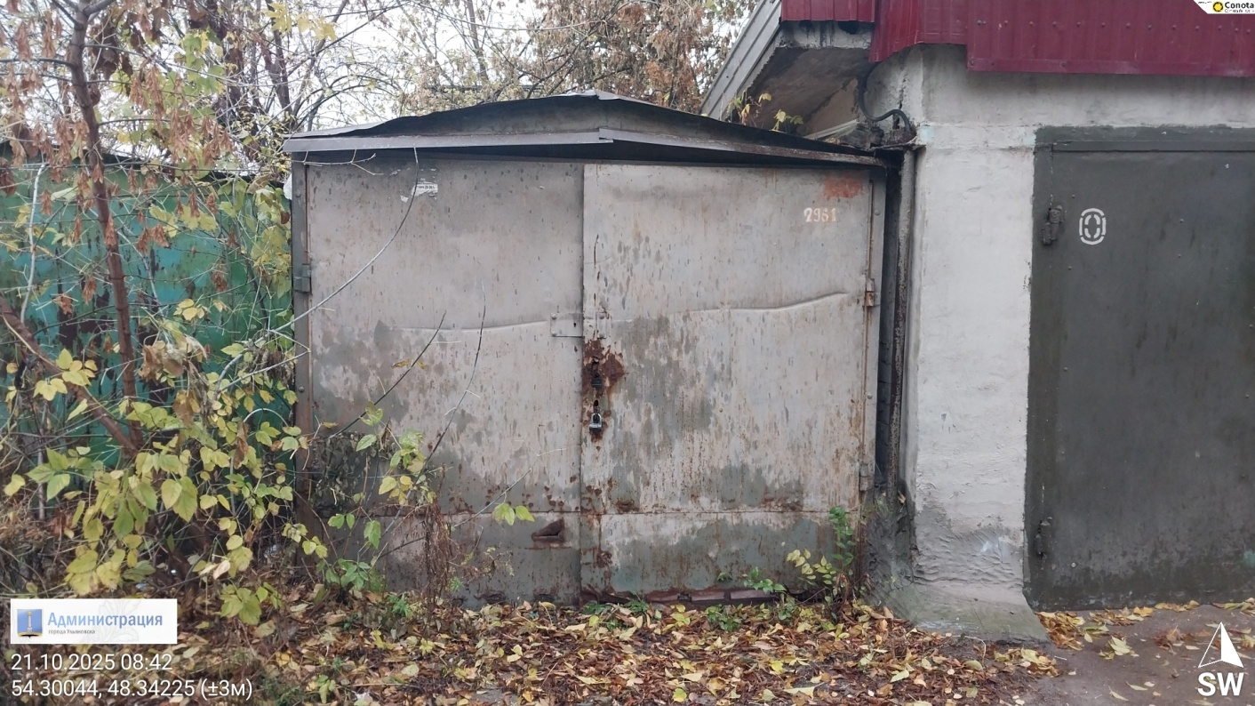

В течение 5 (пяти) рабочих дней со дня опубликования информационного сообщения в газете «Ульяновск сегодня» необходимо за счёт собственных сил и средств демонтировать самовольно установленный объект движимого имущества и восстановить благоустройство территории на которой был установлен объект в соответствии с требованиями Правил благоустройства территорий поселений (городских округов) Ульяновской области.
В случае непринятия мер в указанный срок, в соответствии с законодательством объект будет демонтирован и вывезен в принудительном порядке. Информационное сообщение будет размещено на сайте администрации города Ульяновска и в газете «Ульяновск сегодня»

2

ИНФОРМАЦИОННОЕ СООБЩЕНИЕ О НЕОБХОДИМОСТИ ДОБРОВОЛЬНОГО ДЕМОНТАЖА ВЫЯВЛЕННОГО САМОВОЛЬНО УСТАНОВЛЕННОГО ОБЪЕКТА ДВИЖИМОГО ИМУЩЕСТВА

Выдан: Управлением административно-технического контроля администрации города Ульяновска, т. 58-36-04
Собственник: Неизвестен

Тип самовольного объекта: Металлический гараж
Местоположение демонтируемого объекта:
г. Ульяновск, юго-восточнее строения 3 дома № 51 по улице Октябрьской

условно 2

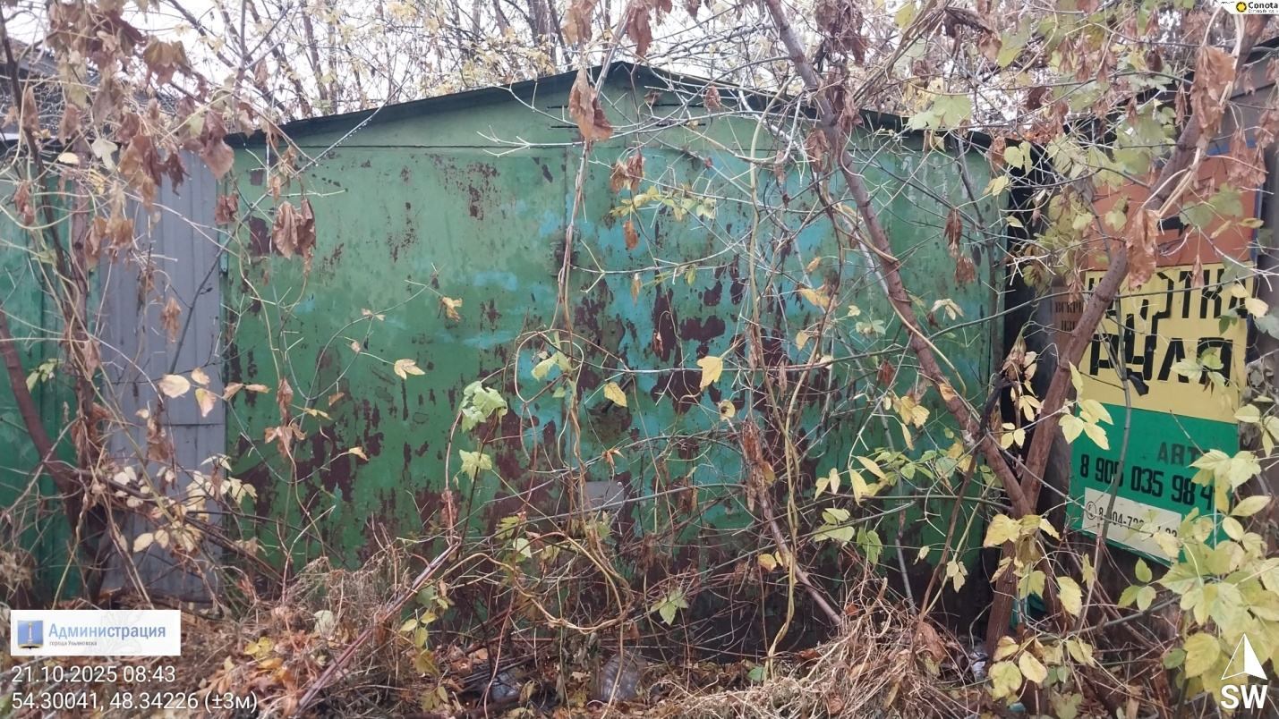

В течение 5 (пяти) рабочих дней со дня опубликования информационного сообщения в газете «Ульяновск сегодня» необходимо за счёт собственных сил и средств демонтировать самовольно установленный объект движимого имущества и восстановить благоустройство территории на которой был установлен объект в соответствии с требованиями Правил благоустройства территорий поселений (городских округов) Ульяновской области.
В случае непринятия мер в указанный срок, в соответствии с законодательством объект будет демонтирован и вывезен в принудительном порядке. Информационное сообщение будет размещено на сайте администрации города Ульяновска и в газете «Ульяновск сегодня»

3

ИНФОРМАЦИОННОЕ СООБЩЕНИЕ О НЕОБХОДИМОСТИ ДОБРОВОЛЬНОГО ДЕМОНТАЖА ВЫЯВЛЕННОГО САМОВОЛЬНО УСТАНОВЛЕННОГО ОБЪЕКТА ДВИЖИМОГО ИМУЩЕСТВА

Выдан: Управлением административно-технического контроля администрации города Ульяновска, т. 58-36-04
Собственник: Неизвестен

Тип самовольного объекта: Металлический гараж
Местоположение демонтируемого объекта:
г. Ульяновск, юго-восточнее строения 3 дома № 51 по улице Октябрьской

условно 3

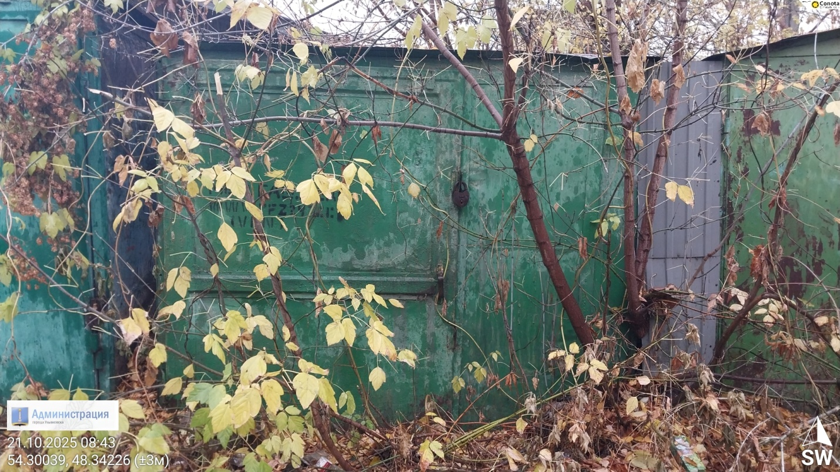

В течение 5 (пяти) рабочих дней со дня опубликования информационного сообщения в газете «Ульяновск сегодня» необходимо за счёт собственных сил и средств демонтировать самовольно установленный объект движимого имущества и восстановить благоустройство территории на которой был установлен объект в соответствии с требованиями Правил благоустройства территорий поселений (городских округов) Ульяновской области.
В случае непринятия мер в указанный срок, в соответствии с законодательством объект будет демонтирован и вывезен в принудительном порядке. Информационное сообщение будет размещено на сайте администрации города Ульяновска и в газете «Ульяновск сегодня»

4

ИНФОРМАЦИОННОЕ СООБЩЕНИЕ О НЕОБХОДИМОСТИ ДОБРОВОЛЬНОГО ДЕМОНТАЖА ВЫЯВЛЕННОГО САМОВОЛЬНО УСТАНОВЛЕННОГО ОБЪЕКТА ДВИЖИМОГО ИМУЩЕСТВА

Выдан: Управлением административно-технического контроля администрации города Ульяновска, т. 58-36-04
Собственник: Неизвестен

Тип самовольного объекта: Металлический гараж
Местоположение демонтируемого объекта:
г. Ульяновск, юго-восточнее строения 3 дома № 51 по улице Октябрьской

условно 4

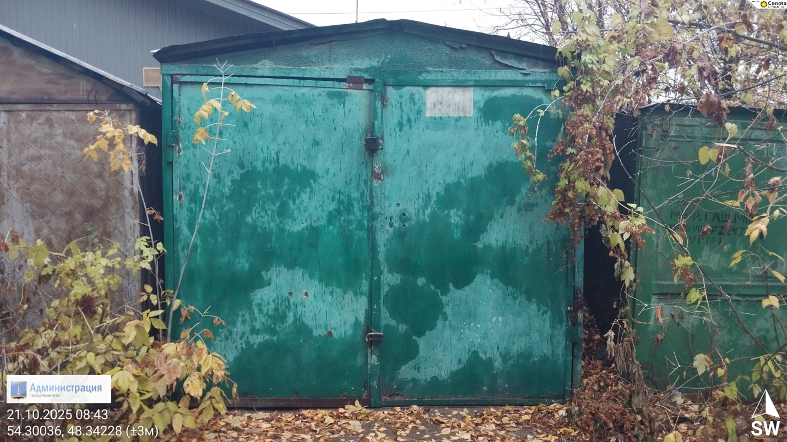

В течение 5 (пяти) рабочих дней со дня опубликования информационного сообщения в газете «Ульяновск сегодня» необходимо за счёт собственных сил и средств демонтировать самовольно установленный объект движимого имущества и восстановить благоустройство территории на которой был установлен объект в соответствии с требованиями Правил благоустройства территорий поселений (городских округов) Ульяновской области.
В случае непринятия мер в указанный срок, в соответствии с законодательством объект будет демонтирован и вывезен в принудительном порядке. Информационное сообщение будет размещено на сайте администрации города Ульяновска и в газете «Ульяновск сегодня»

5

ИНФОРМАЦИОННОЕ СООБЩЕНИЕ О НЕОБХОДИМОСТИ ДОБРОВОЛЬНОГО ДЕМОНТАЖА ВЫЯВЛЕННОГО САМОВОЛЬНО УСТАНОВЛЕННОГО ОБЪЕКТА ДВИЖИМОГО ИМУЩЕСТВА

Выдан: Управлением административно-технического контроля администрации города Ульяновска, т. 58-36-04
Собственник: Неизвестен

Тип самовольного объекта: Металлический гараж
Местоположение демонтируемого объекта:
г. Ульяновск, юго-восточнее строения 3 дома № 51 по улице Октябрьской

условно 5

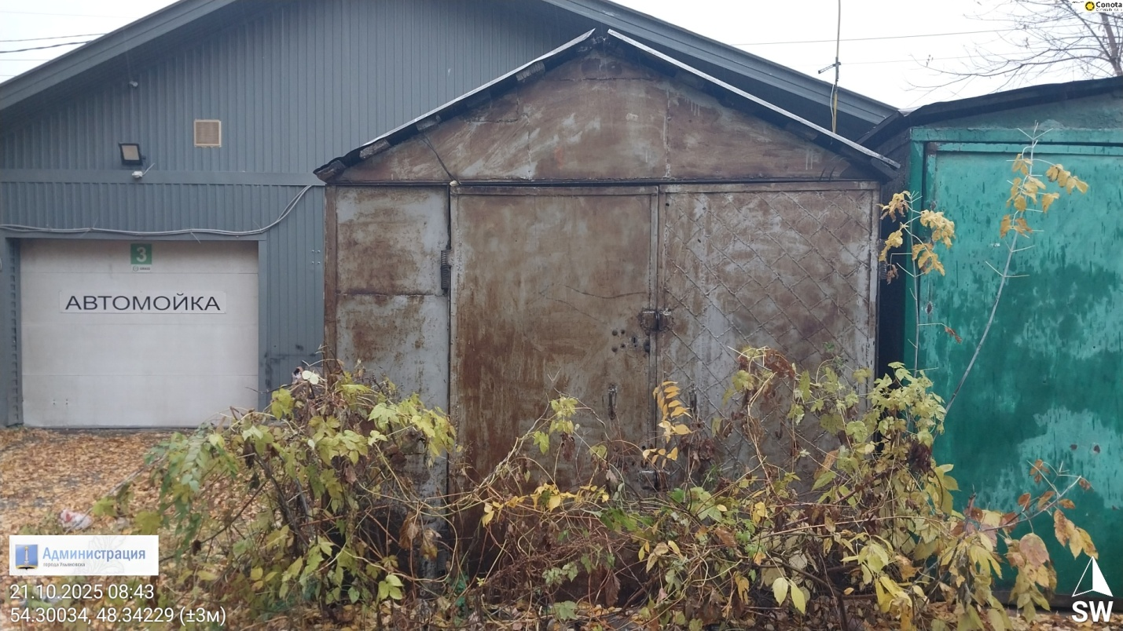

В течение 5 (пяти) рабочих дней со дня опубликования информационного сообщения в газете «Ульяновск сегодня» необходимо за счёт собственных сил и средств демонтировать самовольно установленный объект движимого имущества и восстановить благоустройство территории на которой был установлен объект в соответствии с требованиями Правил благоустройства территорий поселений (городских округов) Ульяновской области.
В случае непринятия мер в указанный срок, в соответствии с законодательством объект будет демонтирован и вывезен в принудительном порядке. Информационное сообщение будет размещено на сайте администрации города Ульяновска и в газете «Ульяновск сегодня»

